На правах рукописи

ГРИГОРЬЕВА Ольга Владимировна

МЕТАФОРИЧЕСКОЕ МОДЕЛИРОВАНИЕ
ДИХОТОМИИ «СВОЕ – ЧУЖОЕ»
В КОНТРКУЛЬТУРНОЙ РОК-ЛИРИКЕ США И СССР

10.02.20 − сравнительно-историческое,
типологическое и сопоставительное языкознание

АВТОРЕФЕРАТ

диссертации на соискание учёной степени
кандидата филологических наук

Екатеринбург – 2009
Работа выполнена на кафедре риторики и межкультурной коммуникации
ГОУ ВПО «Уральский государственный педагогический университет»

Научный руководитель: | Заслуженный деятель науки РФ,  доктор филологических наук, профессор Чудинов Анатолий Прокопьевич
Официальные оппоненты: | ?????????????????????????????????
?????????????????????????????????
кандидат филологических наук, доцент Наталия Алексеевна Красильникова
Ведущая организация: | Уральский государственный университет им. А.М.Горького

Защита состоится ??????????????? на заседании диссертационного совета ???????????????? при ???????????????????????????? по адресу: ????????????????????????????????????????????
С диссертацией можно ознакомиться в читальном зале научной библиотеки Уральского государственного педагогического университета ????????????????????????????????????????????.

Автореферат разослан ?????????????????????.

Учёный секретарь
диссертационного совета Н.А.Пирогов
ОБЩАЯ ХАРАКТЕРИСТИКА РАБОТЫ
Реферируемая диссертация посвящена когнитивному исследованию метафорического моделирования дихотомии «свое – чужое» в контркультурной рок-лирике США и СССР. Сопоставительные когнитивно-дискурсивные исследования позволяют охарактеризовать процессы социального развития, в особенности на стадиях изменения, выявить закономерные, универсальные и обусловленные национальной спецификой черты, понять особенности механизма человеческого мышления и его связей с окружающей действительностью.
Актуальность исследования обусловлена, с одной стороны, недостаточной степенью разработанности проблемы метафорического моделирования в рок-дискурсе. С другой стороны, сопоставительное исследование позволяет выявить универсальные и национально-специфические признаки в концептуальной картине мира различных народов, что делает возможным описание опыта познания участка культурной матрицы с учетом сложившейся общественно-политической ситуации в стране, характеристик мировоззренческих квинтэссенций конкретной контркультурной идеологии и других дискурсивных факторов. Наконец, когнитивное сопоставительное изучение метафорических моделей в рок-лирике поможет углубить представления о феномене контркультуры как эволюционном состоянии общества в переходный период. Такое исследование способствует пониманию трансформационных процессов категоризации действительности в период существования контркультуры, обобщить опыт коллективного познания и выявить присущие ему общие и специфичные черты в дискурсах национальной идентичности и сопутствующей ей культурной ситуации, отраженной в языковом сознании.
Объект диссертационного исследования – концептуальные метафоры, доминирующие в дискурсе контркультурной рок-лирики США и СССР.
Предмет диссертационного исследования – метафорические словоупотребления, участвующие в создании дихотомии «свое – чужое» в контркультурной рок-лирике США и СССР.
В качестве материала для исследования использовалось 2 342 метафорических словоупотребления, зафиксированные в текстах контркультурной рок-лирики США и СССР (1 072 англоязычных и 1 270 отечественных), а также невербальные и вербальные метафоры в ключевых позициях, выявленные в ходе анализа 1 000 обложек рок-альбомов (по 500 в каждом из изучаемых дискурсов). Для того чтобы получить максимально объективную картину представления дихотомии «свое – чужое» при помощи метафоры, в исследовании анализируются тексты музыкальных композиций, принадлежащие творчеству исполнителей различных музыкальных жанров рок-музыки (рок-энд-ролл, бит-, кантри-, фолк-, психоделик-, прогрессив-, хард-, хэви-рок и др.).
Хронологическими рамками для выбора материала исследования становятся 1963 – 1973 гг. в США и 1985 – 1991 гг. в СССР. Указанные годы являются периодами бытования рок-культуры на стадии контркультуры с характерной для нее эстетической платформой.
Целью настоящей диссертации – выявление специфики метафорической репрезентации дихотомии «свое – чужое» в дискурсе контркультурной рок-лирики США и СССР (классификация и систематизация концептуальных метафор, участвующих в ее создании, анализ контекстуальных и дискурсивных факторов, определяющих специфику метафорических словоупотреблений, а также выделение общих закономерностей и национальных особенностей метафорического представления дихотомии «свое – чужое» в дискурсе контркультурной рок-лирики США и СССР).
Для достижения поставленной цели необходимо решить следующие задачи:
- определить теоретические основы когнитивно-дискурсивного анализа метафоры как средства моделирования дихотомии «свое – чужое» в рок-лирике;
- выявить, систематизировать и классифицировать метафорические словоупотребления в дискурсах контркультурной рок-лирики США и СССР;
- провести анализ метафорических словоупотреблений в дискурсе контркультурной рок-лирики США и СССР, определить закономерности метафорического представления «своего» и «чужого»;
- охарактеризовать общие и специфические черты метафорического моделирования «своего» и «чужого» в этих дискурсах.
Методология настоящего исследования сложилась под влиянием теории концептуальной метафоры и теории метафорического моделирования (Дж. Лакофф, М. Джонсон, Ш. Коулсли, М. Тернер, А. Баранов, Е. С. Кубрякова, А. П. Чудинов). Работа также опирается на достижения дискурс-анализа (Т. А. Ван Дейк, Р. Водак, М. Фуко, Р. Хюлссе, А. А. Филинский, Е. И. Шейгал), лингвокультурологии (В. В. Красных, Т. В. Цивьян) и когнитивной поэтики (П. Стоквэлл, Р. Тсер, М. Фримэн).
В процессе работы использовались следующие методы исследования: когнитивно-дискурсивный анализ, моделирование, классификация, контекстуальный анализ, статистическая обработка материала и квантитативные методы, сопоставительный анализ с учетом лингвокультурологической характеристики исследуемых явлений.
Теоретическая значимость диссертации заключается в развитии методики сопоставительного анализа метафорического моделирования дихотомии «свое – чужое», позволяющей включить в исследование также метафорические выражения, обладающие амбивалентным статусом. Материалы диссертации могут быть использованы в дальнейших исследованиях по проблемам общей теории метафорического моделирования и сопоставительного анализа метафорических моделей в национальных дискурсах.
Научная новизна диссертации заключается в исследовании языкового материала, ранее не изученного с позиций когнитивно-дискурсивного подхода. Комплексная методика, позволяющая описать метафорическое моделирование дихотомии в художественном тексте контркультурной рок-лирики, помогла выявить универсальные концептуальные метафоры, свидетельствующие об общих тенденциях развития рок-культуры двух государств, а также специфические метафорические словоупотребления, обусловленные влиянием национальной картины мира, общественно-политической ситуации и особенностями вариантов рок-культуры.
Практическая значимость исследования связана с возможностями использования его материалов при подготовке одноязычных и двуязычных поэтических словарей, в практике преподавания иностранного языка и курсов по межкультурной коммуникации, когнитивной поэтике, теории перевода, когнитивной лингвистике и лингвокультурологии.
Апробация материалов исследования. Основные положения диссертационного исследования обсуждались на заседании кафедры риторики и межкультурной коммуникации Уральского государственного педагогического университета, на заседаниях кафедры иностранных языков Нижнетагильской государственной социально-педагогической академии, а также на международных, общероссийских и региональных конференциях в Нижнем Тагиле, Екатеринбурге, Сыктывкаре и Ижевске. Материалы диссертационного исследования нашли отражение в 13 публикациях.
Основные положения, выносимые на защиту:
- В контркультурной рок-лирике США и СССР концептуальная метафора становится одним из важнейших средств разграничения «своего» и «чужого», что создает широкие возможности для категоризации, концептуализации и оценки действительности.
- Когнитивно-дискурсивное исследование метафорического моделирования позволяет выявить основные компоненты представления «своего» и «чужого». «Свое» выражено категориями «Я – Свой», «Мы – контркультура», «Иной Мир». Соответственно «Чужое» – это органы политического управления; службы правопорядка и вооруженные силы; враждебные социальные классы и традиционные общественные ценности (культура отцов); СМИ, массовая культура и индустрия развлечений; экономика, наука и технологии; Запад / CCCР.
- «Промежуточная» действительность основывается на синтезе характерных признаков обоих полюсов оппозиции и не может существовать вне ее границ. Эта особенность не позволяет наделить ее автономным статусом и обязывает признать переходным звеном между «своим» и «чужим». Одновременно в структуре «промежуточной» действительности удалось выделить специфичные черты, которые предоставляют возможность анализировать ее в качестве отдельного концептуального домена метафорического моделирования. «Промежуточная» действительность в контркультурной рок-лирике США и СССР представлена тремя группами категорий: социальными (мы, семья, общество, народ, человечество), пространственными (дом, город, страна, планета, вселенная) и темпоральными (недавнее прошлое, настоящее).
- В контркультурной рок-лирике США и СССР существуют определенные параллели в метафорическом моделировании дихотомии «свое – чужое». При представлении «чужой» действительности лидирующие позиции занимают метафоры со сферами-источниками «миф и религия» и «война», которые способствуют идентификации «друзей» и «врагов» и служат для реализации стратегии угрозы. «Промежуточное» преимущественно представляется при помощи метафор неживой природы и болезни, которые позволяют подчеркнуть амбивалентность этой сферы-мишени и описать состояние «промежуточной» действительности как ненормальное и неестественное. Представления о «своей» действительности в обоих дискурсах преимущественно формируются из тезауруса метафор со сферой-источником «путь» и «неживая природа». Метафоры пути являются результатом влияния мировой рок-культуры, определенные элементы метафор природы содержат смыслы перерождения и обновления.
- Специфическими при представлении «чужого» для контркультурной рок-лирики являются метафоры науки и техники (США) и животных (СССР). Эти сферы-ресурсы при создании образа «чужих» помогают реализовать стратегию дегуманизации посредством представления «врагов» как существ или механизмов, лишенных человечности и духовности. «Своя действительность» в контркультурной рок-лирике США описывается при помощи метафор семьи, которые служат для реализации стратегии солидаризации. Доминантными при репрезентации «промежуточных» категорий в рок-композициях США являются метафоры «животных», которые реализуют прагматические смыслы несвободы и изоляции. В СССР милитарные метафоры занимают ведущие позиции при моделировании «своей» и «промежуточной действительности» и обусловлены влиянием советской культуры.
- Рок-альбом, как комплекс трех семиотических систем: вербальной / текстовой и невербальной / изобразительно-музыкальной, в целом отражает общие тенденции метафорического моделирования дихотомии «свое – чужое» и служит для прояснения, обобщения и объединения композиций под единым концептуальным началом.
- В настоящем исследовании под специальностью подразумевается устойчивое свойство метафоры тяготеть к моделированию определенного раздела дихотомии «свое – чужое». Универсальность как противоположность специальности характеризует метафоры, фигурирующие в моделировании дихотомии приблизительно в одинаковых пропорциях вне зависимости от сферы-мишени.
Композиция диссертации определяется ее задачами и отражает основные этапы и логику развития исследования. Диссертация состоит из введения, трех глав, заключения, списка источников и библиографического списка.

КРАТКОЕ СОДЕРЖАНИЕ РАБОТЫ
Во Введении обосновывается актуальность темы диссертации, формулируются объект, предмет, цели и задачи исследования, излагаются методологические основы и значимость работы, положения, выносимые на защиту, и структура диссертации.
Первая глава – «Теоретические основы исследования метафорического моделирования дихотомии «СВОЕ – ЧУЖОЕ» в дискурсе контркультурной рок-лирики США и СССР» – состоит из четырех разделов, в которых освещаются основные теоретические положения исследования дихотомии «свое – чужое» в контркультурной рок-лирике США и СССР.
В первом параграфе обсуждаются вопросы, связанные с дискурсивным подходом, реализуемом в исследовании. Термин «дискурс» используется в широком понимании, восходящем к социально ориентированным теориям (Т. А. ван Дейк, Н. Феерклаф, Р. Водак). Рассматриваются его формальные (принадлежность к художественному дискурсу и поликодовая структурная организация) и содержательные признаки (которые характеризуют контркультурную рок-лирику США и СССР как «язык вражды», обусловленный культурно-историческим измерением порождения текстов).
Во втором параграфе резюмируются основные теоретические воззрения на дихотомию «свое – чужое», в основе которых лежит лингвокультурная проблематика (В. В. Красных, Т. В. Цивьян и др.), изучаются варианты ее функционирования в различных институционализированных видах дискурса (J. Blommaert, В. И. Карасик и др.). Особое внимание уделено рассмотрению дихотомии в контркультурной рок-лирике США и СССР, где предполагается расширить структуру до триады с элементом «промежуточное», возникновение которого обусловлено влиянием общественно-политической ситуации, позволяющей рассмотреть дискурсы кортнкультурной рок-лирики США и СССР как культуру переходного типа. Предполагается, что категория «свое» в контркультурной рок-лирике состоит из конструктов «Я – Свой», «Мы – контркультура» и «Иной мир». При создании «своей» действительности ведущей стратегией является «самовозвышение», «интеграция», а также «дистанцирование». «Чужая действительность» создается посредством приемов идентификации врага с символами зла, дегуманизации и иронизации. «Чужими» в контркультурной рок-лирике США и СССР представляются метафорически абстрактные «чужие»: органы политического управления, правопорядка и вооруженные силы, экономическая система, достижения в области науки и технологий, традиционные общественные ценности (культура отцов) и враждебные социальные классы, группы и субкультуры, а также массовая (официальная) культура или индустрия развлечений. Третий элемент – «промежуточная действительность» – определяется через социальные (Я – как все, общество, народ, человечество и т.д.), пространственные (дом, город, страна, планета, вселенная и т.д.) и темпоральные координаты (настоящее, относительно недавнее прошлое, иногда будущее). Эта действительность характеризуется как исконно «своя», но, тем не менее, захваченная «чужими», и оттого осознаваемая как «чужая» и более «нам» не принадлежащая.
В третьем параграфе суммируются особенности когнитивного подхода к исследованию художественного дискурса (M. Freeman, B. Indurkhya, P. Stockwell, R. Tsur и др.). Рок-лирика обладает спецификой художественного текста, поэтому центральными категориями исследования служат понятия художественного концепта как единицы индивидуально-авторского сознания и дейктического смещения, выраженного в наличии в каждом повествовании поля, сгруппированного вокруг центра (автора, повествователя, читателя и др.). Важной особенностью является эмотивность художественного произведения, как правило выраженная в концептуализации эмоций как абстрактных процессов при помощи достаточно конкретных сфер-мишеней метафорической экспансии. Особенности интерпретации художественного произведения позволяют разделить метафоры на аналитические, синтетические и промежуточные. Признается, что когнитивные операции, фигурирующие при создании художественного произведения, не отличаются от способов категоризации действительности, характерных для обыденной речи, поэтому когнитивный подход универсален для анализа концептуальной метафоры в различных дискурсах.
Четвертый параграф посвящен проблемам концептуальной метафоры в художественном произведении. Проведенный анализ позволил классифицировать метафоры в художественном произведении на конвенциональные, генетические и преобразованные в структурном аспекте (S. Coulson, G. Lacoff, M. Johnson, M. Turner и др.). Дихотомия «свое – чужое» рассматривается как гипероппозиция, подчиняющая прочие антиномии, выраженные в метафорах. Определяются основные характеристики метафорических словоупотреблений, такие, как частотность, продуктивность, универсальность/специальность. В данном параграфе метафора также рассматривается как средство воссоздания дихотомии «свое – чужое» и, в соответствии с вышесказанным, выделяются следующие этапы исследования:
1 этап – отбор метафор рок-лирики со сферой-магнитом «свое – чужое – промежуточное»;
2 этап – систематизация по структуре сферы-источника сферы-мишени метафорической экспансии;
3 этап – статистическая обработка данных;
4 этап – классификация метафор (продуктивность, частотность, прагматический смысл, универсальность/специальность);
5 этап – параллельное описание метафор в дискурсах контркультурной рок-лирики США и СССР, определение изоморфных и вариативных особенностей;
6 этап – фиксация общих и частных закономерностей в метафорическом представлении дихотомии «свое – чужое».
Во второй главе – «Метафорическое моделирование дихотомии «СВОЕ – ЧУЖОЕ» в контркультурной рок-лирике США» – последовательно характеризуются метафоры, моделирующие дихотомию «свое – чужое» и ее третий элемент «промежуточное» в американской контркультурной рок-лирике.
Первый параграф посвящен метафорической реконструкции «чужой» действительности в контркультурной рок-лирике США. Политическое управление США является самой частотной сферой-мишенью метафорической экспансии в контркультурной рок-лирике США. Приведем в пример метафорический портрет американского правительства, представленный метафорами семьи. Актуализация и развертывание конвенциональной метафоры «дядя Сэм», на наш взгляд, дает широкие возможности для интерпретации действий американского правительства. «Дядя», одетый в цилиндр и костюм, сшитый из элементов национального флага, – метафора, вошедшая в обиход в 1812 г., которая визуализирует седовласого престарелого белого мужчину, похожего на президента Авраама Линкольна и Эндрю Джэксона. Однако дядя Сэм в «чужой действительности» – отнюдь не благочестивый старец и праведный защитник национальных интересов. Скорее, это несносный дядюшка, который отнимает у общества здоровье, используя его в качестве источника трудовых ресурсов и налогов. Он полностью контролирует жизнь и бесчестно «уводит жен»: Red and White, Blue Suede Shoes / I'm Uncle Sam, How do you do? / Give me five, I'm still alive. / Ain't no luck, I've learned to duck. / Shine your shoes, Light the fuse. / Can you use, them old U.S. Blues? / I'll drink your health, share your wealth. / Run your life, steal your wife (US Blues; the Grateful Dead).
Дядя Сэм метафорически представляется в качестве проблемного члена семьи, за которым нужно пристально следить, время от времени выручая его из сложных ситуаций: Well, come on all of you, big strong men, / Uncle Sam needs your help again. / He's got himself in a terrible jam / Way down yonder in Vietnam / So put down your books and pick up a gun, / We're gonna have a whole lotta fun (I Feel Like I'm Fixin' To Die Rag; the Country Joe and the Fish).
«Нечестивое поведение» дяди Сэма ставит под сомнение необходимость его участия в жизни страны: The country needs a father / Not an uncle or big brother / Someone to keep the peace at home / If we can't get together / Look out for stormy weather / Don't make me pay for your mistakes / I have to pay my own (Move Over; the Steppenwolf). В приведенном отрывке в изображении власти участвует еще одна метафорическая номинация: «Большой брат» – образ, заимствованный из известного литературного произведения Дж. Оруэлла «1982», а также метафора – персонификация авторитарного режима. В книге Большой Брат представляет собой загадочного диктатора Океании, по своему внешнему описанию напоминающего Адольфа Гитлера и британского полководца Лорда Китченера. Общество находится в полной власти правящей элиты «Партии», а каждый индивид – под постоянным контролем, осуществляемым через телеэкраны. Фраза “Big brother is watching you” (Большой брат следит за тобой) описывает систему тотального контроля и пропаганды. Благодаря метафорической персонификации Америки как ребенка, попавшего в руки дурных родственников (дяди и «большого брата»), выражено пожелание новому правительству стать мудрым и надежным отцом.
Очевидно, что американское правительство выступает в роли назидательного главы семейства и в отношении других наций. При помощи использования конвенционального метафорического образа в следующем отрывке оно метафорически представляется как строгий отец, который хочет наказать своего «трудного ребенка» за дурное поведение: Yes, it seemed the President's stand was strong and plain / But some Republicans was a-goin' insane / And they still are / They said our plan was just too mild / Spare the rod and spoil the child / Let's sink Cuba into the sea / And give 'em back democracy / Under the water (Talking About Crisis; Phil Ochs). В тексте Республиканцы, выступившие за силовое погашение Кубинского кризиса, считают, что лучшим наказанием для «нашкодившего малыша», позволившего разместить на своей территории ракеты СССР, станет массированная бомбардировка.
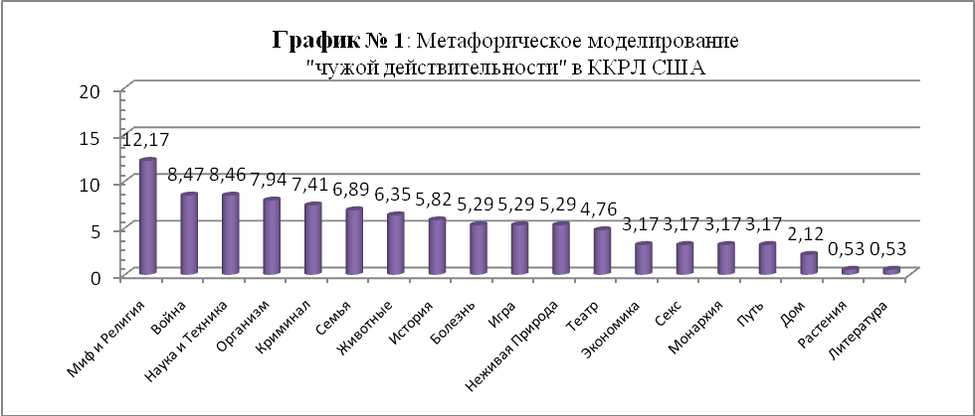

Метафора является одним из фундаментальных способов создания образа «чужих» в контркультурной рок-лирике США. При помощи «высвечивания» определенных структурных частей «сферы-источника» моделируются мощные по своему прагматическому потенциалу негативные представления о «наших врагах». Основными сферами-источниками метафорической экспансии в контркультурной рок-лирике США служат «Миф и религия» (12,17%), «Война» (8,47%), «Наука и Техника» (8,46%). Образы мифологический бестий, дьявольских созданий, хтонических существ, которые доминируют при создании образа «чужих», формулируют архаичные страхи перед неуправляемыми силами, которые грозят миру деструкцией, таким образом, создавая возможность для реализации типичного приема портретизации врагов: идентификация «чужого» с символами зла и создания дискурса угрозы. Распространенность данных образов можно объяснить влиянием характерного для переходных культурных процессов «взрыва» темного, мифологического начала, вызванного страхом перед неизвестностью. Метафоры войны и технократии заключают в себе прагматические смыслы агрессии, безжизненности, антигуманности. Следует также отметить, что данные сферы-ресурсы противоречат созданным контркультурой принципам проповеди альтруизма, единения с природой, отказа от агрессии и пустой морали, характерным для традиционных общественных ценностей.
Во втором параграфе рассматриваются основные тенденции метафорического представления категории «свое» (Я – лидер, МЫ – контркультура, Иной мир). Метафорическое представление «нас» обязано влиятельной идее «братства» (brotherhood, manhood). Метафоры «брат» и «сестра» часто используются американцами для того, чтобы указать на близость и равенство. Обращение “Brothers and Sisters” становится общепринятым как на хиппи-фестивалях, так и на антивоенных митингах и студенческих протестах и повсеместно присутствует в контркультурной рок-лирике: Hey, people now, / Smile on your brother. / Let me see you get together, / Love one another right now (Let’s Get Together; the Youngbloods).
Так, Simon & Garfunkel посвятили песню Э. Гудману, который был другом обоих исполнителей. Он стал одним из трех борцов за права темнокожих, которых убили в округе Нешоба, штат Миссисипи 21 июня 1964 г.: He was my brother / Tears can't bring him back to me / He was my brother / And he died so his brothers could be free / He died so his brothers could be free (He Was My Brother; Simon and Garfunkel).
Особенную значимость несет и осознание других народов, всего человечества при помощи метафор одной семьи: No! 'Cause you didn't leave him any / evil men make me kill ya/ evil men make you kill me / evil men make me kill you / even though we are families apart (Machine Gun; the Jimi Hendrix Experience). В представлении других народов в качестве «братьев/сестер» подчеркивается единство и равенство: Well one day soon all men will stand / His word will be heeded in all the land / Men shall know and men shall see, / We all are brothers and we all are free / Mankind was made of clay / Each of us in the very same way / Get ready, brother, for that day (Very Last Day; Peter, Paul and Mary). Часто, в особенности у кантри- и фолк-исполнителей, порицание братоубийства звучит как моральный запрет, характерный для западной христианской традиции: No! You can't kill your brother .../ No! Because you love each other. / No! You can't steal his pennies (Anybody’s Answer; the Grand Funk Railroad).
Другим из наиболее ярких концептов, участвующих в категоризации «своей» действительности является прилагательные “wild” (“natural”), которые противопоставляются антиномичным двойникам “civilized” (“artificial”). При помощи этой оппозиции выражен контраст природного (естественного и иррационального) и цивилизованного (искусственного и рационального). В метафоре также заложена семантика свободы, ибо она обретается благодаря отказу от продуктов современной цивилизации: Maybe you don't understand it. / But if you're a natural man, / You got to ball and have a good time / And that's what I call Chooglin' (Keep On Chooglin’; the Creedence Clearwater Revival).
Смыслы естественности и природности, как правило, заложены в метафоры детей. «Дитя природы» в контркультурной рок-лирике – «благородная бестия», свободно, холистически и плодотворно поддерживающая связь с природой, которую уничтожил «капиталистический гнет»: Like a true nature's child / We were born, born to be wild / We can climb so high / I never wanna die (Born To Be Wild; the Steppenwolf). Для детей характерно дионисийское отношение к реальности, смысл существования заключается в гедонистическом экстракте бытия. Дитя с разомкнутым безграничным эго способно спасти все человечество от плачевного исхода: Wild child full of grace / Savior of the human race / Your cool face / Natural child, terrible child / Not your mother's or your father's child / Your our child, screamin' wild (Wild Child; the Doors).
Свойственный американской контркультуре инфантилизм, желание вернуться в детство, избежав взрослых проблем и правил, отражается в особенном пристрастии к метафорам со сферой-источником «Cказка». В основе сказки лежит волшебство и чудо, именно в нее хочется сбежать от реальности, которая заставляет быть прагматиком и рационалистом: Well, you don't know what we can find / Why don't you come with me little girl / On a magic carpet ride / Well, you don't know what we can see / Why don't you tell your dreams to me / Fantasy will set you free / Close your eyes girl / Look inside girl / Let the sound take you away (Magic Carpet Ride; the Steppenwolf). Особенное место в контркультурной рок-лирике 1960-х гг. США занимают эскапические сказки, повествующие «о побеге» в нереальный, запредельный мир, например, в Поднебесье (Neverland) в «Питере Пэне» или Зазеркалье (Wonderland) в «Алисе в стране чудес». Персонажи последней (Алиса, Белый кролик, шахматные фигуры, Белый рыцарь, Красная королева, Гусеница, курящая гашиш, Соня и др.) являются излюбленными темами в американской контркультурной рок-лирике. Считается, что произведение Л. Кэрролла описывает путешествие сознания, вызванное наркотическими веществами: в самой книге Алиса постоянно употребляет таблетки, жидкости и грибы загадочного происхождения, которые вызывают изменения в восприятии пространственно-темпорального континуума: физические пропорции ее тела (она становится то больше, то меньше), представления о времени (затянувшееся чаепитие в гостях у Сумасшедшего шляпочника). Метафоры со сферой-источником «Алиса в стране чудес» моделируют представления о другом, иллюзорном мире, который находится за гранью реальности, неподвластен рациональному объяснению и не может быть описан физическими законами. Главным персонажем и символом эпохи становится Белый кролик: именно он первым в сказке отправляется в иной мир, вход в который представляет собой глубокую нору. Несомненно, отождествление себя с этим персонажем граничит с возможностью прорыва, побега из настоящего мира.
Сюжет Льюиса Кэрролла стал основой моделирования представлений об «ином мире» в песне Грейс Слик (“the Great Society” и “the Jefferson Airplane”). В композиции «Белый кролик» отсылает к персонажу Льюиса Кэрролла, одновременно намекая на прозвище производителя ЛСД 1960-х гг. С. Оусли и сам психотропный наркотик: One pill makes you larger / And one pill makes you small / And the ones that mother gives you / Don't do anything at all / Go ask Alice / When she's ten feet tall / And if you go chasing rabbits / And you know you're going to fall / Tell 'em a hookah smoking caterpillar / Has given you the call / Call Alice / When she was just small / When the men on the chessboard / Get up and tell you where to go / And you've just had some kind of mushroom / And your mind is moving low / Go ask Alice / I think she'll know / When logic and proportion / Have fallen sloppy dead / And the White Knight is talking backwards / And the Red Queen's "off with her head!" / Remember what the Dormouse said: / "Feed your head” (White Rabbit; the Jefferson Airplane). Слова Сони «Питай свою голову» можно интерпретировать как «расширяй сознание». Иногда сам лирический герой выступает в роли кролика, об этом свидетельствует однозначный намек на оброненный веер и перчатки: Don’t stop to speak or look around / Your gloves & fan are on the ground / We’re getting out of town / We’re going on the run (Celebration of the Lizard; the Doors).
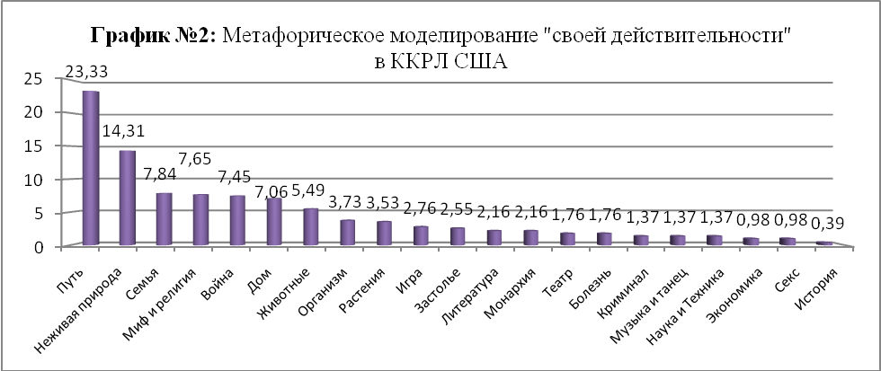
Закономерно, что доминирующие позиции при моделировании «своей» действительности в контркультурной рок-лирике США занимают метафоры, наиболее созвучные ценностям контркультуры США 1960х гг.: сфера-источник со сценарным фреймом «Путь/Дорога», «Абиотическая» и «Семья». Метафоры пути, по нашему мнению, являются следствием контркультурного пристрастия к бродяжничеству и особому символическому отношению к поискам себя в дороге, кроме того, на их популярность оказывает влияние ассоциативная связь путешествия с принятием наркотиков (trips) в психоделической культуре. Метафоры неживой природы очень актуальны, на наш взгляд, благодаря контркультурному призыву вернуться к естественному началу, и поэтому моделируют различные разделы «своей» действительности, обеспечивая риторику, солидарную основным контркультурным мировоззренческим идеалам. Наконец, метафоры семьи обладают мощным прагматическим потенциалом для сплочения «своих» (контркультуры), метафоры братьев и сестер позволяют вписать контркультуру или все человечество в иерархию семейных отношений на равных, а метафоры «детей», в свою очередь, свидетельствуют о желании не становится взрослыми и не вписываться в «их» упорядоченный и рациональным мир.
В третьем параграфе анализируются особенности метафорического представления промежуточных категорий в контркультурной рок-лирике США (общество, страна и др.). Общество зачастую представляется при помощи метафор со сферой-источником «фермерское хозяйство»: I just want to talk to you / I won’t do you no harm / I just want to know about your different lives, / on this here people farm / I heard some of you got your families, / living in cages tall and gold / and some just stay there and dust away, / past the age of old (Up From the Skies; the Jimi Hendrix Experience). Люди по собственному желанию заключили себя в «золотые клетки», в узы материальной культуры, тем самым оградившись от многообразия духовных проявлений мироздания.
Робость и страх, характеризующие общество, представлены при помощи метафор домашнего скота и птицы. Например: As you well know, not ever bird can roam the sky / I see your wings, man, but can you fly? / All I see when I look down, something jumpin' on the ground, scratchin’ dirt / Cluckin' in the barnyard, tell me, could that be you? / In that case, lay another egg / Try to save yourself from the bar-b-cue (Chicken Wolf; the Steppenwolf). Курицу, действительно, сложно полноправно причислить к птицам. У нее есть крылья, но она ими не пользуется. К тому же, курица – животное одомашненное, существующее во благо человека и удовлетворяющее его первичные потребности. Если курица ведет себя «благопристойно», регулярно принося яйца, то она проживет дольше курицы, которая не несется (последнюю ожидает страшная участь попасть на стол хозяев в виде ужина). Данный сценарий подходит для описания общества-контроля, в котором индивид покоряется общепринятым правилам (работать, платить налоги, исполнять воинскую повинность). Если же кто-то отказывается подчиниться, то за отступничество придется платить, попав на чью-то трапезу в виде «барбекю».
Метафоры игры в куклы также характерны в представлении жизни американского общества. В данном случае куклами являются люди, которые, подобно марионеткам, бездумно повинуются своему безликому кукловоду: You that never done nothin' / But build to destroy / You play with my world / Like it's your little toy (Masters of War; Bob Dylan). В песне-пародии на американское общество, Фрэнк Заппа и его группа остроумно представляют его как детскую игру с куклами, которые имеют очевидное сходство с реальностью: A box of ugly plastic things / Marked UNCLE BERNIE'S FARM. / There's a little plastic Congress / There's a nation you can buy / There's a doll that looks like mommy / She'll do anything but cry. / There's a doll that looks like daddy / He's a funny little man / Push a button and ask for money / There's a dollar in his hand [...] There's a man who runs the country / There's a man who tried to think / And they're all made out of plastic / When they melt they start to stink (Uncle Bernie’s Farm; the Mothers of Invention). Уродливые, пластмассовые куклы – прекрасная метафора общества потребления: традиционные американские ценности, такие, как демократичное правительство (в лице Конгресса), патриотизм (Нация), семья (типичный семейный сценарий, счастливая мамаша и отец, приносящий зарплату по нажатию кнопки), президент, который, если его расплавить, начнет издавать дурной запах. Неудивительно, что в конце песни, согласно сюжету, члены группы Mothers of Invention уничтожают это общество при помощи пластмассового арсенала оружия.
Остановим наше внимание также на метафорических характеристиках страны. Гендерные признаки в концептуализации родного государства для американцев являются одной из важнейших отличительных национальных особенностей. В промежуточной действительности контркультурной рок-лирики представительница слабого пола как одна из основных метафор государства наделена по большей части отрицательными характеристиками, свойственными женской натуре, такими как легкомысленность, безответственность, недальновидность, отсутствие логики в поступках. Отношения родины – женщины с ее гражданином – мужчиной представляются в качестве сценария, согласно которому коварная искусительница обманным способом заставляет влюбиться в себя, а затем бросает уже ненужного любовника: How could I be fooled just like the rest / You came on strong with your / Fast car and your class ring / Sad eyes and your brain flakes / I fell for the whole thing / I don't regret for having met / Up with a girl who Breaks hearts / Like they were nothing at all (Here's one for mother)/ I've done it too / Now I know just what it feels like (America Dinks and goes home; the Mothers of Invention). В отрывке женщина обводит своего любовника вокруг пальца, пустив пыль в глаза вульгаризованным представлением об американских ценностях – своей быстрой машиной и дорогостоящими украшениями, а затем оставляет его ни с чем, кроме боли от поражения.
Роль женщины как устроительницы домашнего очага и семейства также нивелируется в «промежуточной» действительности. Cемейные связи остаются, однако они далеки от идеала: особенно актуальны в данном случае метафоры неблагополучной семьи. Америка – безалаберная мамаша, оставившая своих детей на произвол судьбы: America where are you now? / Don't you care about your sons and daughters? / Don't you know we need you now / We can't fight alone against the monster (Monster-Suicide-America; the Steppenwolf). В песне группы “the Mothers of Invention” Америка представляется в качестве плохого отца, который уклоняется от исполнения своих родительских обязанностей. Он остается равнодушным к тому, что в школах ничему не учат, людской тупости и ординарности. К тому же этот нерадивый папаша постоянно лжет и обманывает, в конечном итоге производя на свет целое поколение «голодных уродов», обуздать которое уже невозможно: Mister America / Walk on by / Your schools that do not teach / Mister America / Walk on by / The minds that can't be reached / Mister America / Try to hide / The emptiness that's you inside / When once you find the way you lied / And all the corny tricks you tried / Will not forestall the rising tide /Of hungry freaks, daddy (Hungry Freaks; the Mothers of Invention).
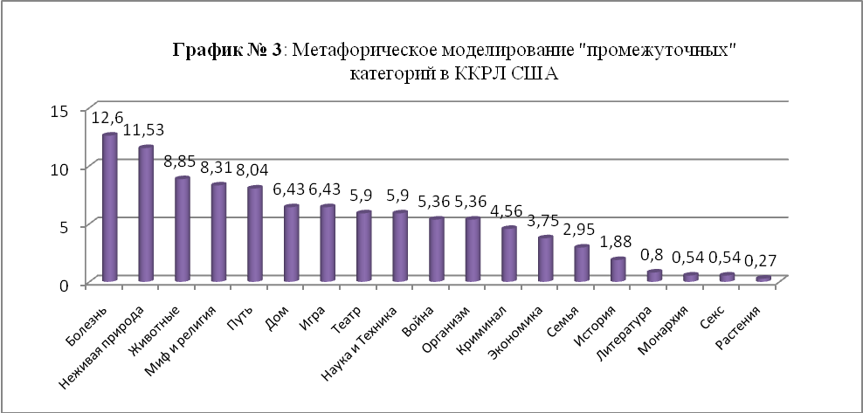

При моделировании категорий «промежуточной действительности» наибольшее распространение получили метафорические модели с прагматическим потенциалом агрессии, изолированности, отчаяния, страха. Морбиальные метафоры подчеркивают, что происходящее не является нормой, метафоры животных (в основном изоляционные) позволяют подчеркнуть бессилие и безмолвность общества в отношении происходящих событий.
В данном параграфе анализируются специальные и универсальные свойства обнаруженных в контркультурной рок-лирике США метафор. Структурные компоненты конептуальных метафор имеют тенденцию тяготеть к моделированию конкретной сферы-мишени в рамках дихотомии «свое – чужое». Таким образом, одна и та же метафора в той или иной степени способна обеспечивать моделирование различных компонентов дихотомии. Свойство метафор, выраженное в устойчивой тенденции моделировать лишь один из разделов дихотомии (более 60%), мы называем специальностью. К таким метафорам в контркультурной рок-лирике США, моделирующим категории «своей» действительности, можно отнести cферы-ресурсы «Музыка и Танец» (100%), «Застолье» (100%) «Путь» (76,78%), «Литература» (73,33%) «Растения» (69,23%), «Семья» (62,5%).
Морбиальные метафоры в 71,21% случаев моделируют представления о «промежуточной действительности». Специальность может быть определена как имманентное свойство метафоры, например, как в случае с метафорами «музыки и танца», «застолья», «растений» и «семьи», т.к. изначально они заряжены положительной оценкой. То же самое свойство можно отнести к метафорам болезни, которые из-за своей способности описать любое отклонение от нормального состояния, с успехом суммируются в представлениях о «промежуточной действительности» (обществе и мире вообще), которые далеки от идеала.
В четвертом параграфе исследуется представление «чужого», «своего» и «промежуточного» в рок-альбоме, выделяются типы соотношений иконического и вербального компонентов. Проанализированный материал позволяет сделать вывод о том, что обложка рок-альбома может служить значимым элементом в создании дихотомии «свое – чужое». Невербальная образность, заключенная в обложке в большинстве случаев повторяет вербальную метафору: практически во всех случаях мы видим одинаковое соотношение сфер-ресурсов вне зависимости от семиотической системы, в кодах которой выражена метафора. Мы также можем отметить, что соотношение обращений к дихотомии «свое – чужое» при помощи метафор в визуальной составляющей обложки примерно равно соотношению, обнаруженному в контркультурной рок-лирике. Анализ метафор, фигурирующих в вербальной и невербальной составляющих рок-альбома, позволяет говорить о том, что метафорическое моделирование в ключевых позициях отвечает общим тенденциям, характерным для контркультурной рок-лирики США. Рок-альбом выступает как средство концептуализации действительности внутри разделов дихотомии «свое – чужое», при этом играя ключевую роль в создании общей концепции альбома, обобщая его композиции.
В третьей главе – «Метафорическое моделирование дихотомии «СВОЕ – ЧУЖОЕ» в контркультурной рок-лирике СССР» – анализируется метафорическое моделирование дихотомии «свое – чужое» и ее третьего элемента «промежуточное» в советской рок-лирике.
Первый параграф посвящен метафорам, участвующим в формировании представлений о «чужих». В метафорической репрезентации политиков используются метафоры мифа и религии. В следующем отрывке изображается, как В. Ленин, восстав из мертвых, пытается вернуть режим на прежнее место (название «Возвращение зловещих большевиков» отсылает к фильму ужасов «Возвращение зловещих мертвецов»): Привидение страшнее / Чем кошмар послезастольный / Вижу [...] это из подполья / Вождь крадется ночью в Смольный / Я застыл / Раз вождь крадется / Значит это не случайно / Боже мой, да он вернулся / Чтобы все начать сначала (Возвращение зловещих большевиков; Облачный край). Видение отличается негативной интерпретацией («страшнее», «кошмар», общая атмосфера ужаса), благодаря чему становится очевидно нежелание автора возвращаться на путь строительства коммунизма).
По мере повествования атмосфера сгущается: наутро возвратившись к памятнику, лирический герой обнаруживает, что «кошмар» был реальным, кажется, что все на своих прежних местах, только маленькая деталь, как в готическом фильме ужасов, выдает, что случившиеся оказалось правдой: Но сомнение закралось / И покоя не давало / И решил сходить на место / Там где статуя стояла / Постамент и поза те же / Да и флаги так же реют / Все как будто бы знакомо / Лишь прищур чуть-чуть хитрее (Возвращение зловещих большевиков; Облачный край).
В некотором смысле большевистская власть стала суррогатом христианской религии в России. Ленин, Маркс и Энгельс – новые апостолы, а манифест коммунистической партии – Евангелие и т.д. Такие исторические параллели кажутся очевидными в контркультурной рок-лирике СССР: Старая система, / новый Христос (Мой бой; Разные люди). Если новым Христом является вождь, то реальность небесного царства далека от христианских представлений о нем: Неосталинисты всех мастей, / Люберы, гопники – все при деле, / Теперь они у нас борцы за идею. / А что, идея как мир стара:/ Суровый однопартийный рай – / Выбирай! (Политическая песня; Телевизор).
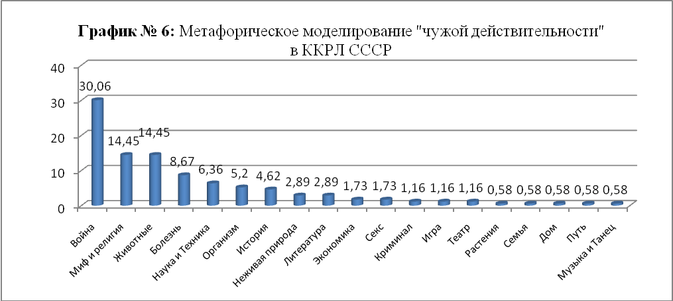
Военные метафоры, которые участвуют в создании образа «чужих», с одной стороны, способствуют идентификации «своих» и «врагов», создавая между ними отношения агрессивной конфронтации, с другой – являются печальным следствием культуры позднего советского общества, поставляющей словарь войны для описания всех сфер жизнедеятельности. Милитарные метафоры и метафоры со сферой-источником «Миф и религия» выступают обобщающей особенностью дискурсов контркультурной рок-лирики США и СССР. Большое значение для контркультурной рок-лирики СССР имеют оскорбительные, внушающие отвращение и неприязнь образы животных, которые, создавая образ «врага», придают ему пейоративный и уничижительный смысл. Метафоры животных в контркультурной рок-лирике СССР и метафоры науки и техники в контркультурной рок-лирике США, на наш взгляд, служат важнейшей стратегии портретизации врагов – «дегуманизации». Лишенные жизни машины, механически преследующие цели, заложенные в них системой, а также животные как образы, утратившие любое понятие о достоинстве и морали, заставляют относиться к «врагу» не как к человеческому существу подобному «нам», а как к отвратительному созданию, не вызывающему жалости.
Во втором параграфе описываются закономерности создания образа «своих». Например, метафора детей характерена для контркультурной рок-лирики СССР в равной степени, как и для контркультурной рок-лирики США. Однако образ детей здесь наделен специфичными особенностями. Если в США образ детей несет в себе вселенское начало личности с разомкнутым эго, сильным природным акцентом, искренностью и открытостью способного победить старую культуру, то в контркультурной рок-лирике СССР образ детей, скорее, являет собой олицетворение последствий общественно-политической жизни, которая порождает на свет подобное «потомство»: О-о-о, мама - перестройка, / О-о-о, папа - рок-н-ролл, / О-о-о, гласность - согласность, / О-о-о, ё-моё. / О-о-о, мама - перестройка, / О-о-о, папа - Горбачев, / О-о-о, гласность - согласность, / О-о-о, ё-моё (Кривые ноги; Разные Люди). Родителями рок-н-рольщика могут стать анархические идеи, выражающие способность быть свободным от всеобъемлющей власти социальных структур: Солдат шел по улице домой / И увидел этих ребят. / "Кто ваша мама, ребята?" - / Спросил у ребят солдат. / Мама - Анархия, / Папа - стакан портвейна (Мама-Анархия; Кино).
В воспитании детей огромную роль играют, двор, улица и район мегаполиса, где дети, осваивая этот новый мир, предоставляются сами себе,: Есть два цвета: черный и белый, / А есть оттенки, которых больше, / Но нам нет никакого дела / До тех, кто черный, кто белый. / Мы - дети проходных дворов найдем сами свой цвет (Дети проходных дворов; Кино). Роль в воспитании контркультурного потомства играет также великая история и культура, определяющая особенности его мироощущения: Мы вскормлены пеплом великих побед. / Нас крестили звездой, нас растили в режиме нуля (солнце Встает, Алиса).
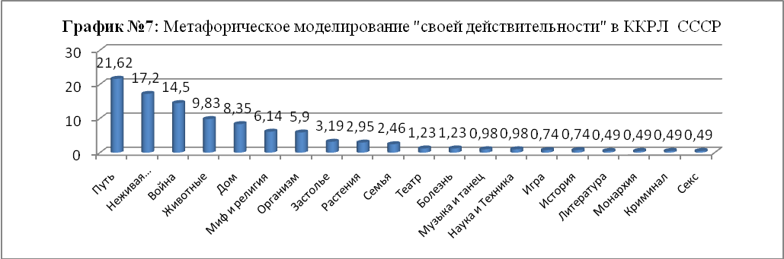
Интересно, что доминантными моделями в представлении «своей» действительности являются метафоры со сферой-источником «Путь» и «Неживая природа», как и в контркультурной рок-лирике США. Созданные в 1960-е гг. ценности рок-культуры становятся объединяющими принципами для мировой рок-культуры в целом. Однако существенные различия наблюдаются в доминантных метафорах, занимающих третью позицию по частотности употребления в двух дискурсах. В контркультурной рок-лирике США преимущественно используются метафоры семьи для того, чтобы продемонстрировать единство, близость с окружающим миром. Времена, когда поколение цветов пыталось преобразить мир при помощи любви, были окончены: в контркультурной рок-лирике СССР мы видим, что милитарные метафоры занимают лидирующие позиции при моделирования «своей действительности», выражая категоричность и неприятие к существующему порядку вещей, предлагая единственный вариант – агрессивное уничтожения.
В третьем параграфе рассматриваются типовые особенности метафорического представления промежуточных категорий. Советская идеология культивировала образ врага в течение долгих десятилетий: каждый был под подозрением, в каждом укрывался потенциальный враг. Не случайно в контркультурной рок-лирике метафора врага является одной из самых частотных: Сенсимилья в моей голове / Превратилась в огромный флаг. / Я живу в самой лучшей стране, / Где каждый третий – враг (Сен Симилья; Разные люди). Отличить друга от врага порой невозможно: Одинаковый бег одинаковых дней, / Одинаковый век: непохожего - бей! / Одинаковый взмах одинаковых рук, / Одинаковый враг, одинаковый друг - / Опустошенье (Опустошение; Машина Времени). Иногда враг живет внутри, жизнь становится борьбой с самим собой: Я свой сын, свой отец, свой друг, свой враг (Я – асфальт; Кино).
Стрельба по мишени – метафора, которая наиболее эффектно изображает отношения между палачом и его жертвой. Силы априори не равны. В роке «мы» – беззащитны, запуганы и задавлены, «они» – вооружены, могущественны, чудовищны: Очень трудно убегать, с автоматом на плече / С бумерангом в голове и мишенью на спине (Детский мир; Гражданская оборона). Представление о жизни в советском обществе зачастую приравниваются к постоянному нахождению в качестве мишени под прицелом: Каждый день это - меткий выстрел, / Это выстрел в спину, это выстрел в упор. / За все эти годы можно было привыкнуть, / Но ты не привык до сих пор. / Каждый день это - меткий выстрел / И выверен прицел и створ (Выстрелы; Зоопарк).
По аналогии с контркультурной рок-лирикой США советское общество довольно часто представляется при помощи метафор домашнего скота: По больным местам в упор не глядя, / Нас бьют, как домашний скот. / И мы растем послушным стадом, / Живем как надо, поем что надо. / Снизу вверх странным взглядом / Смотрим на тех, кто бьет (Выйти из-под контроля; Телевизор). Люди бессильны, не способны проявить волю и, подобно скоту, согласны терпеть любые унижения: И тут, и там – везде перекопаем / И станем в ряд! / Наш славный ум надежен как комбайн / На первый взгляд. / Конвейер добр – он даст нам волю. / Молись ему... / Когда нам всем дадут большое поле, / Мы скажем: “Му”! (Полуфабрикаты; Телевизор). При этом в контркультурной рок-лирике СССР также подчеркивается желание высших сил в конечном итоге воспользоваться этим доморощенным мясом: Меня кормили по системе на убой, а впрочем, / Ты можешь и не есть, если не хочешь. / В том и заключается одно из преимуществ: / Сколько не проси – другого не получишь. / И не стоит думать о том, что дальше; / Если ты слаб – ты ел мало каши. / Мне нечего желать и нечего просить, / Я твердо убежден в том, что я сыт. / Я сыт, сыт по горло! (Сыт по горло; Телевизор). За малейшую погрешность скот получает не легкое порицания, а безжалостное битье розгами: Мое поколение молчит по углам. / Мое поколение не смеет петь. / Мое поколение чувствует боль, / Но снова ставит себя под плеть (Мое поколение; Алиса).
Изображение страны как падшей женщины распространено в контркультурной рок-лирике СССР так же, как и в США. Советская родина бестолкова и непонятлива, к тому же агрессивна, страшна, способна на мерзость и предательство: Краснощекое вымя иерархий порука, / Эй! Как твое имя, продажная сука! (Потом; Разные люди). В промежуточном пространстве родство, связывающее узами нас, ее отпрысков, остается, однако семья, в которой приходится существовать, неблагополучна. Внешняя среда, созданная для воспитания потомства, возмутительна: Мы вскормлены пеплом великих побед. / Нас крестили звездой, нас растили в режиме нуля (Солнце встает; Алиса). Порой неблагоприятные условия обрекают потомство на раннее взросление: Детство было, а черт с ним, с детством. / Детство страдало изобилием сладостей. / Реализованным правом каждого - / Прямо из детства в лабиринты заводов (Северная страна; Инструкция по выживанию). Плохая мать предоставляет своим детям невыносимые и варварские условия для проживания, ее детям приходится голодать и просить милостыню: костлявые дети пустыни / стучатся в двери и просят объедков (Стриптиз; Наутилус Помпилиус). В ответ отпрыск отвечает родительнице смешанными чувствами: Как не ненавижу, так люблю свою Родину / И удивляться здесь, право, товарищи нечего / Такая она уж глухая, слепая уродина / Да и любить-то мне больше и нечего (Улица Ленина; Ноль). В контркультурной рок-лирике СССР часто звучит потребность в более заботливой матери: Надо бы, надо бы родить бабу новую, / Светлу, понятну, идейно толковую, / Да грешный наследный вредит геморрой (Суббота; ДДТ).
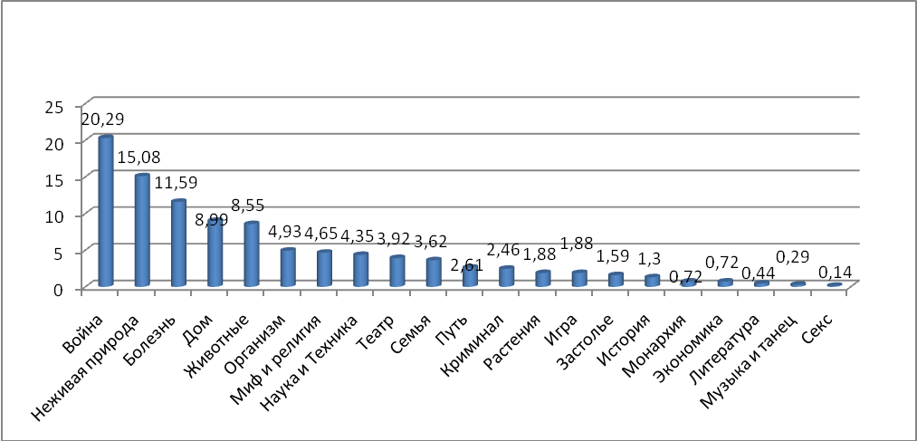
График №8: Метафорическое моделирование «промежуточных» категорий в ККРЛ СССР

В целом, если в контркультурной рок-лирике США родина представляется как женщина с характеристиками, свойственными женской натуре: легкомысленность, эмоциональность, материальная и духовная зависимость от своих возлюбленных и родственников (например дяди Сэма), то в советских текстах родина – бестолковая русская баба, воспитывающая свое потомство в полном одиночестве и попадающая в зависимость от дурных влияний в виде идеологии.
Объединяющими в представлении «промежуточной» действительности в контркультурной рок-лирике США и СССР являются метафоры со сферой-источником «война», «неживая природа» и «болезнь». Отличием контркультурной рок-лирики СССР от США становится доминирование в первом случае милитарных метафор, моделирующих одновременно социальные категории «промежуточной» действительности (преимущественно при помощи высвечивания структурных элементов метафоры, связанных с «порядком и дисциплиной», правилами «военного режима или времени» и «врагами», которыми может стать любой человек из окружения). Такая особенность является характерным следствием советской культуры, сформированной долгими годами идеологического прессинга, который нашел выражение в повсеместном культе милитаризации. Подобным образом проявляют себя некоторые метафоры со сферой-источником «Фауна», особенно значимые для контркультурной рок-лирики США, которые позволяют охарактеризовать социальную структуру в рамках метафор «домашнего скота», «мест обитания животных в неволе», а также «животных как объектов эксплуатации». Абиотические метафоры, в структурной организации которых содержится противопоставления различного характера («ночь – день», «закат –рассвет», «буря – штиль») и множество других, антиномически представляют отношения между «своей» и «промежуточной» действительностью, аналогично контркультурной рок-лирике США. Однако некоторые климатические особенности географического положения двух государств, на наш взгляд, находят отражение в тенденциях метафорического моделирования. Например, контраст «своего» и «промежуточного» в контркультурной рок-лирике СССР выражается в противопоставлении «зима – весна», в то время как в США – «лето – осень». «Лето» как категория «своего пространства», возможно, во многом является следствием контекста – реального «лета любви», лозунга, который стал основным для эры хиппи. Морбиальные метафоры практически с одинаково высокой частотностью проявляются в контркультурной рок-лирике СССР так же, как и в США. Они создают прагматический потенциал, мощный по своему воздействию, характеризующий состояние «общества» и «мира» как ненормальное, плачевное и безысходное.
В результате сопоставления нам удалось выявить большее количество специальных метафор в контркультурной рок-лирике СССР по сравнению с данными по США. Среди сфер-ресурсов, характеризующих «промежуточные» категории, можно выделить следующие: «Криминал» (80,96%), «Болезнь» (80%), «Игра» (72,22%), «Театр» (71,43%), «Монархия» (71,43%), «Семья» (69,44%), «Наука и техника» (66,67%), «Неживая природа» (65,12%), «Дом» (63,92%), «Экономика» (62,5%).
Однако доместическая, абиотическая метафоры служат для констрастирования со «своей действительностью», а потому занимают в ее моделировании тоже значительные доли. Экономическая метафора часто используется для описания «чужой действительности», но практически не проявляет себя в «своей», аналогично метафорам дома и неживой природы, которые редко моделируют «чужое». Метафоры криминала, болезни, театра, науки и техники обладают имманентыми смыслами, характеризующими действительность в негативных тонах, реализуя при этом прагматический потенциал несвободы, фальши, неестественности, отсутствия человечности. В других метафорах, имеющих более широкие возможности для моделирования: «игра», «монархия», «семья», – выделяются только определенные структурные части. Например, «подчинение правилам» в игре, «безжалостное правление» или «неблагополучная семья» участвуют в представлениях о «промежуточной действительности».
Объединяющей дискурсы контркультурной рок-лирики США и СССР является метафора пути, которая также тяготеет к моделированию представлений о «своей действительности» в 82,24% случаев. Такое совпадение, на наш взгляд, отражает общие тенденции рок-культуры, в которой темы дороги и странствий являются неотемлемой частью эстетической платформы зачастую вне зависимости от музыкального микрожанра.
В четвертом параграфе описываются метафоры, фигурирующие в создании дихотомии в рок-льбоме. Данные сопоставляются с полученными результатами по ККРЛ США. Мы можем отменить пропорциональное равенство моделирования дихотомии в обложках и контркультурной рок-лирике, где доминантной является «промежуточная» действительность (54,33%), затем «своя» (32,05%) и «чужая» (13,62%). Минорность и депрессивность как характерная черта отечественного рока, очевидно, проявляется по отношению с мажорностью и экзальтированностью западного на всех уровнях, включая концептуализацию обложки как смысловой составляющей альбома.
Оформление обложек при помощи символических обозначений страны и ее политики является объединяющей особенностью для обоих государств, абиотические метафоры также апеллируют к единому культурному метатексту и в обложках обладают схожей семантикой. Интересны результаты в отношении одной из основных оппозиций в контркультурной рок-лирике США и СССР. Оппозиция дом/путь проявляется в обложках альбомов в качестве визуальных образов, при этом путешествие – метафора, призванная моделировать представления о «своей» действительности, – больше проявляется в американских альбомах, где процент моделирования «своего» значительно выше. На обложках советских альбомов мы чаще видим образы дома или городских строений, при этом они имеют семантику замкнутости и закрытости, а метафора дома, как уже говорилось выше, моделирует представления о промежуточном пространстве, захваченном «чужими», но исконно «нашем».
В заключении работы подведены основные итоги исследования и сформулированы обобщающие выводы. Полученные результаты исследования позволяют говорить об универсальных чертах моделирования дихотомии, которые можно наблюдать в изучаемых дискурсах вне зависимости от дискурсивных и лингвокультурных факторов, оказывающих влияние на их специфику. Специфические особенности, наличествующие в обоих дискурсах, являются факторами, результирующими влияние общественно-политической ситуации, которая существенно различается в СССР и США. Метафорический словарь повторяется в ключевых позициях: для этого в исследование были привлечены рок-альбомы, анализ которых позволил сделать вывод о том, что многие из них оформляют основную концепцию, связывающую воедино композиции альбома.
Основные положения и результаты исследования отражены в 13 опубликованных работах:
- Григорьева, О.В. Метафорическое моделирование промежуточных категорий в контркультурной рок-лирике США и СССР // Известия Уральского государственного университета. – 2009. – № 1/2(62). – С. 207–211.
- Григорьева, О. В. Театральная метафора контркультуры США 50-60-х гг. XX в. (на материалах поэтических произведений Д.Д. Моррисона) // Межкультурная коммуникация: Современные тенденции и опыт (Материалы Второй Всероссийской научно-практической конференции), Часть 1. – Нижний Тагил, 2006. С. 39–45.
- Григорьева, О. В. Доместическая метафора Д.Д. Моррисона в дискурсе контркультуры США 1960-х гг. // Проблемы культуры речи в современном коммуникативном пространстве (Материалы межвузовской научной конференции 28-29 марта 2006 г.) – Нижний Тагил, 2006. С. 66–69.
- Григорьева, О. В. «Апокалипсис сейчас»: метафоры чужой цивилизации в контркультурной рок-лирике США и СССР // Сборник научных трудов аспирантов и соискателей НТГСПА. Выпуск 10. Кафедра иностранных языков / Нижнетагильская государственная социально-педагогическая академия. – Нижний Тагил, 2007. – 114 с. С. 3–22.
- Григорьева, О. В. Философия контркультуры США 1960-х гг. // Философия и наука (Материалы VI-й Региональной конференции аспирантов и соискателей 24 апреля 2007 года г. Екатеринбург, Россия). – Екатеринбург, 2007. С. 88–92.
- Григорьева, О. В. Когнитивный подход к изучению метафоры в художественном тексте // Актуальные проблемы лингвистики: Уральские лингвистические чтения-2007: материалы ежегодной научной конференции, Екатеринбург, 1-2 февраля 2007 [Текст] / Урал. гос. пед. ун-т. – Екатеринбург, 2007. – С. 63–64.
- Григорьева, О. В. Языковая репрезентация дихотомии «СВОЕ – ЧУЖОЕ» в контркультурной рок-лирике США и СССР // Семиозис и культура. Выпуск 3: Сборник научных статей [по материалам IV Международной конференции «Национальный семиозис (дискурсы идентичности)» (25-26 апреля 2007 г.)] / [Отв. Ред. И. Е. Фадеева]. – Сыктывкар: Изд-во Коми пед. ин-та, 2007. – С. 110–119.
- Григорьева, О. В. Рок-музыка и контркультура США 60-70-х гг. XX в. // Система и среда: Язык. Человек. Общество: Материалы Всероссийской научной конференции, Нижний Тагил, 19-20 апреля 2007 г. / Отв. ред. В.П. Конева. Нижний Тагил: Нижнетагильская государственная социально-педагогическая академия, 2007. – С. 85–91.
- Григорьева, О. В. ‘Like a Rolling Stone’: Оппозиция дом / путь в контркультурной песенной лирике США и СССР // Русская рок-поэзия: текст и контекст: Сб. науч. Тр. – Екатеринбург, Тверь, 2008. – Вып. 10. – С. 89-99.
- Григорьева, О. В. Особенности антиномизма контркультурной рок-лирики: дихотомия «свое – чужое» в системе бинарных координат // Лингвокультурология. Выпуск 2 / Урал. гос. пед. ун-т; Главный ред. Чудинов А. П. – Екатеринбург, 2008. – С. 60–84.
- Григорьева, О. В. Когнитивная лингвистика и дихотомия буквальный / образный язык // Многоязычие и межкультурное взаимодействие: Материалы международной конференции; к 80-летию профессора С.Я. Гельберг / Сост. и отв. ред. Т.И. Зеленина, Н.И. Пушина. – Ижевск: Удм. гос. ун-т. – 2008. – С. 81–83.
- Григорьева, О. В. Метафорическое представление социальных проблем в контркультурной рок-лирике США и СССР // Политическая лингвистика / Гл. ред. А. П. Чудинов.– Екатеринбург: «Урал. гос. пед. ун-т», 2008. Вып. (3)26. – С. 132–138.
- Метафорическое моделирование «чужих» в контркультурной рок-лирике США // Lingua Mobilis / Научный журнал / Гл. ред. А.А. Селютин. – Челябинск: «Челябинский гос. ун-т», 2009. № 2(16). – С. 7–19.

Подписано в печать 20.01.05. Формат 60 × 84 / 16.
Бумага для множ. аппаратов. Печать плоская. Усл. печ. л. 1
Уч.-изд. л. 1,5. Тираж 100 экз. Заказ № 2. Бесплатно.

Нижнетагильская государственная социально-педагогическая академия
Отдел множительной техники 622031, Н. Тагил, ул. Красногвардейская, 57

